分子间作用力
【学习目标】1、知道范德华力的概念、特点和影响因素。
2、知道氢键的形成及对性质的影响。
【课前预习】
1、分析影响范德华力、氢键的因素。

2、比较下列物质熔点的大小。
CCl₄____CBr₄ NH₃____PH₃
【新课学习】
板块一、范德华力
【问题探究一】大家知道，自然界中水存在三态变化，有固态、液态及气态水，三种状态的水，其组成与化学性质有何不同呢？分子之间是否也存在着相互作用？如有如何证明其存在？

【结论】分子间存在着将分子聚集在一起的作用力，这种作用力称为 ，是一种 作用，常见的类型有 。
【问题探究二】参看卤化氢分子的范德华力和共价键键能的比较，分析两者的强弱关系。
【结论】范德华力是存在于分子间的一种 的相互作用力，比化学键 。
1、定义： 。
2、特点： 。
3、范德华力与化学键的比较。
 | 作用微粒 | 作用力强弱 | 意义
化学键
范德华力
【问题探究三】参看卤素单质的相对分子质量和熔、沸点的数据，交流讨论以下问题：1、卤素单质的熔、沸点有怎样的变化规律？
2、导致卤素单质熔、沸点规律变化的原因是什么？它与卤素单质相对分子质量的变化规律有怎样的关系？

【问题探究四】观察下表，
分子 | 相对分子质量 | 分子的极性 | 熔点/℃ | 沸点/℃
CO | 28 | 极性 | －205.05 | －191.49
N2 | 28 | 非极性 | －210.00 | －195.81
思考：相对分子质量相同或相近时，范德华力还可能与什么因素有关
【归纳整理】二、影响范德华力的因素
1、 。
2、 。
【拓展视野】几种类型的范德华力：
板块二、氢键的形成
【知识回忆】１.解释同温同压下，O2在水中的溶解量比N2在水中大。
２.比较熔点高低：
（1）CH4、SiH4 （2）H2S、H2O
【问题探究一】氧和硫同为ⅥA族元素，H₂O和H₂S的结构也很相似。从相对分子质量对分子间作用力和物质性质影响的角度分析，应该是H₂S的沸点高于H₂O，但通常情况下，H₂O是液体（沸点为100℃），H₂S是气体（沸点为-61℃）。你知道导致H₂O沸点“反常”的原因吗？
（结合图：一些氢化物的沸点）
【介绍】氢键的形成过程
【归纳整理】1、氢键的形成过程
2、氢键的形成条件
3、氢键的特征
4、氢键的强弱（与范德华力相比）
5、氢键的表示方法
【问题探究二】1、写出氨气溶于水后，可能存在的氢键。并指出溶质与溶剂分子间最可能的氢键。
2、醋酸分子在气态时常以二聚体形式存在，请写出二聚体分子，并标明氢键。
3、试分析下列两个物质分子可以在什么部位形成氢键？
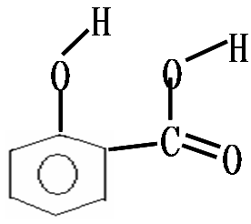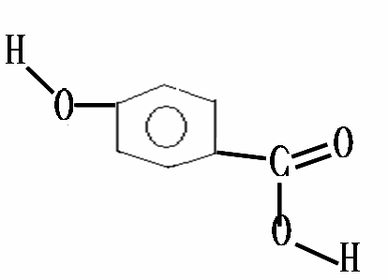

【归纳整理】6.氢键的类型
邻羟基苯甲酸和对羟基苯甲酸的氢键类型分别为： 。
【问题探究三】1、冰的熔化热为5.0kJ/mol，冰中的氢键键能为18.8kJ/mol，液态水中有氢键吗？
2、比较HF与H2O的沸点高低，请推测可能的原因。

【归纳整理】7、氢键的存在
【问题探究四】1、解释氨极易溶于水的原因。
2、比较氟化氢与氯化氢熔点的高低。
3、比较下列两种物质的熔点的高低。
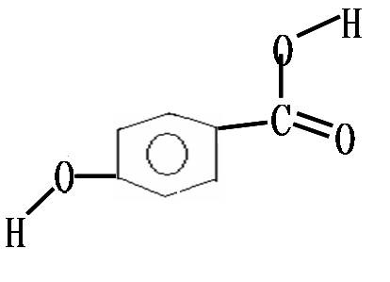
【归纳整理】8、氢键对物质性质的影响
（1）氢键对物质熔沸点的影响：一般来说，有 无；分子间 分子内。
（2）氢键对物质溶解度的影响：
【交流与讨论】见书P53

【课时训练】
1．当干冰气化时，下列所述各项中发生变化的是( )
A．分子间距离 B．范德华力 C．分子内共价键 D．化学性质
2．固体乙醇晶体中不存在的作用力是( )
A．离子键 B．极性键 C．非极性键 D．范德华力
3．下列物质性质的变化规律与分子间作用力有关的是( )
A．HF、HCI、HBr、HI的热稳定性依次减弱
B．金刚石的硬度大于硅，其熔、沸点也高于硅
C．NaF、NaCl、NaBr、NaI的熔点依次降低
D．F₂、Cl₂、Br₂、I₂的沸点依次升高
4．共价键、离子键和范德华力是构成物质时粒子间的不同作用力。下列物质中，只含有上述一种作用力的是( )
A．干冰 B．氯化钠 C．氢氧化钠 D．碘
5．下列物质，微粒间只存在范德华力的是( )
A．Ne B．NaCl C．SiO₂ D．Na
6．常温下三氯化氮(NCl₃)是一种淡黄色液体，其分子结构呈三角锥形，以下关于NCl₃的说法中正确的是( )
A．分子中N—CI键是非极性键 B．分子中不存在孤对电子
C．它的沸点比PCl₃沸点低 D．因N—Cl键键能大，它的沸点高
C．共价键 D．金属离子与自由电子间的作用力
7．分子的范德华力为 ，化学键为 ，则 、 的大小关系是（ ）
A． ＞ B． ＜ C． ＝ D．无法确定
8．下列判断正确的是( )
A．极性分子中的化学键都有极性
B．相对分子质量越大，范德华力越大
C．HI分子间作用力比HBr分子间作用力大，故HI没有HBr稳定
D．双键和叁键都是重键
9．下列物质内部微粒间既存在极性键又存在非极性键还存在范德华力的是( )
A．CO2 B．H2O2 C．H2O D．CH3CH2OH
10．下列说法正确的是( )
A．分子间作用力是分子间相互吸引力的总称
B．分子间作用力对物质的液化起一定作用
C．分子间作用力只存在于化合物之间
D．分子间作用力是一种特殊的化学键，只不过比较微弱而已
11．在解释下列物质的变化规律与物质结构间的因果关系时，与化学键的强弱无关的变化规律是( )
A．HF、HCl、HBr、HI的热稳定性依次减弱
B．金刚石的硬度大于硅，其熔点高于硅
C．NaF、NaCl、NaBr、NaI的熔点依次减小
D．F2、Cl2、Br2、I2的熔沸点逐渐升高
12．分析下列各物质的物理性质，判断构成固体的微粒问以范德华力结合的是( )
A．氮化铝，黄色晶体，熔点2200℃，熔融态不导电
B．溴化铝，无色晶体，熔点98℃，熔融态不导电
C．五氟化钒，无色晶体，熔点19．5℃，易溶于乙醇、丙酮中
D．溴化钾，无色晶体，熔融时或溶于水时能导电
13．下列各组物质汽化或熔化时，所克服的粒子间的作用力属于同种类型的是 ( )
A．碘和干冰的升华 B．二氧化硅和生石灰的熔化
C．氯化钠和铁的熔化 D．苯和乙烷的蒸发
14．在单质的晶体中，一定不存在 ( )
A．离子键 B．分子间作用力
C．共价键 D．金属离子与自由电子间的作用力
15．下列四组物质中，两种分子不具有相同核外电子总数的是 ( )
A．H₂O₂和CH₃OH B．HNO₂和HClO C．H₂O和CH₄ D．H₂S和F₂
16．共价键、离子键、分子间作用力都是构成物质的粒子间的不同作用力，下列晶体中，存在两种作用力的是 ( )
A．氯化银 B．过氧化钠 C．干冰 D．金刚石
17．现有如下各说法：
①在水中氢、氧原子间均以化学键相结合；
②金属和非金属化合形成离子键；
③离子键是阳离子、阴离子的相互吸引；
④根据电离方程式：HCl=H⁺+Cl—判断HCl分子里存在离子键；
⑤H₂分子和Cl₂分子的反应过程是H₂、C1₂分子里共价键发生断裂生成H、C1原子，而后H、C1原子形成离子键的过程；
上述各说法正确的是 ( )
A．①②⑤正确 B．都不正确 C．④正确，其他不正确 D．仅①不正确
18、下列叙述正确的是： （ ）
A．氧气的沸点低于氮气的沸点 B、稀有气体原子序数越大沸点越高
C、分子间作用力越弱分子晶体的熔点越低
D、同周期元素的原子半径越小越易失去电子

